

**ИНСТРУКЦИЯ ДЛЯ ЗАКАЗЧИКОВ**

**работа в государственной информационной системе**

**в сфере закупок Новосибирской области**

**ГРАФИК ПРОВЕДЕНИЯ ЦЕНТРАЛИЗОВАННЫХ ЗАКУПОК**

Содержание

1 Общий порядок работы в соответствии с Графиком проведения централизованных закупок для муниципальных заказчиков 3

2 Формирование позиции графика централизованных закупок 4

2.1 Заполнение раздела «Общая информация о позиции графика централизованных закупок» 6

2.2 Заполнение раздела «Код в соответствии с Общероссийским классификатором продукции по видам экономической деятельности ОК 034-2014 (КПЕС 2008)» 7

2.3 Разделы «История подписей», «История прохождения контролей», «история переходов» 10

2.4 Выполнение предварительных контролей 11

2.5 Перевод состояния документа 12

3 Внесение изменений в позицию графика централизованных закупок 13

4 Отмена позиции графика централизованных закупок 15

5 Формирование графика проведения централизованных закупок 15

5.1 Раздел «Общая информация о графике проведения централизованных закупок 15

5.2 Раздел «Позиции, включенные в текущую версию графика» 16

5.3 Раздел «Позиции, перенесенные из предыдущей версии графика» 17

5.4 Раздел «Сводная информация о графике» 18

6 Формирование изменения графика проведения централизованных закупок 18

# Общий порядок работы в соответствии с Графиком проведения централизованных закупок для муниципальных заказчиков

На интерфейсе «Позиции графика централизованных закупок» главный распорядитель средств областного бюджета Новосибирской области (далее ГРБС), осуществляющий предоставление соответствующих межбюджетных трансфертов из областного бюджета местным бюджетам, через операцию «Создать позицию графика» формирует позицию графика централизованных закупок.

После заполнения всей необходимой информации в позиции графика централизованных закупок ГРБС переводит документ в состояние «Ввод завершен».

26 января на основании всех позиций графика централизованных закупок, имеющих состояние «Ввод завершен», подписанных электронной подписью, автоматически формируется график централизованных закупок на интерфейсе «График проведения централизованных закупок» (документ создается в состоянии «Утвержден»).

Утвержденный график централизованных закупок автоматически обновляется на вкладке «График проведения закупок» в открытой части ГИСЗ НСО по адресу: https://zakupki.nso.ru/.

На основании позиции графика централизованных закупок имеется возможность сформировать позицию плана-графика с помощью операции «Создать позицию плана-графика на основании позиции графика централизованных закупок» на интерфейсе «Позиции планов-графиков», для последующего включения в план-график и его размещения.

В случае необходимости внесения изменений в позицию графика централизованных закупок ГРБС создает новую версию позиции графика централизованных закупок, подписывает электронной подписью и переводит в состояние «Ввод завершен». После внесения изменений в позицию графика централизованных закупок изменение графика централизованных закупок формируется автоматически.

# Формирование позиции графика централизованных закупок

Перейдите в группу интерфейсов «График проведения централизованных закупок для муниципальных заказчиков», затем перейдите на интерфейс «Позиции графика централизованных закупок» (см. Рисунок 1).

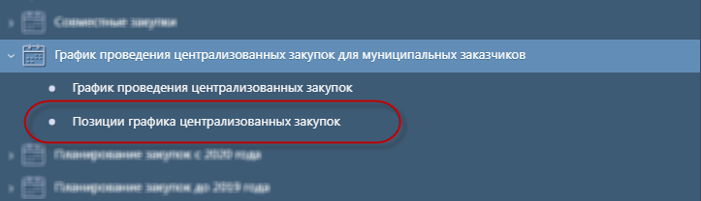

Рисунок 1 − Переход на интерфейс «Позиции графика централизованных закупок»

Нажмите на кнопку «Операции» и выберите «Создать позицию графика» (см. Рисунок 2)

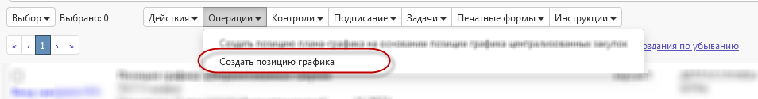

Рисунок 2 − Выбор операции «Создать позицию графика» на интерфейсе «Позиции графика централизованных закупок»

В операции «Создать позицию графика» параметр «Год графика проведения централизованных закупок для муниципального заказчика» заполняется автоматически значением:

* «Текущий год», если операция выполняется в период с 01.01 по 25.01;
* «Текущий год + 1», если операция выполняется в период с 26.01 по 31.12;

Поле при необходимости доступно для редактирования. Для выполнения операции необходимо нажать на кнопку «Применить» (см. Рисунок 3)

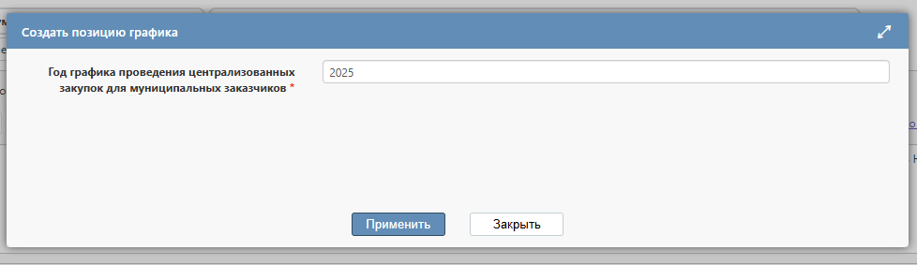

Рисунок 3 − Форма операции «Создать позицию графика»

В результате выполнения операции будет сформирован документ интерфейса «Позиции графика централизованных закупок», который откроется в новой вкладке (см. Рисунок 4).

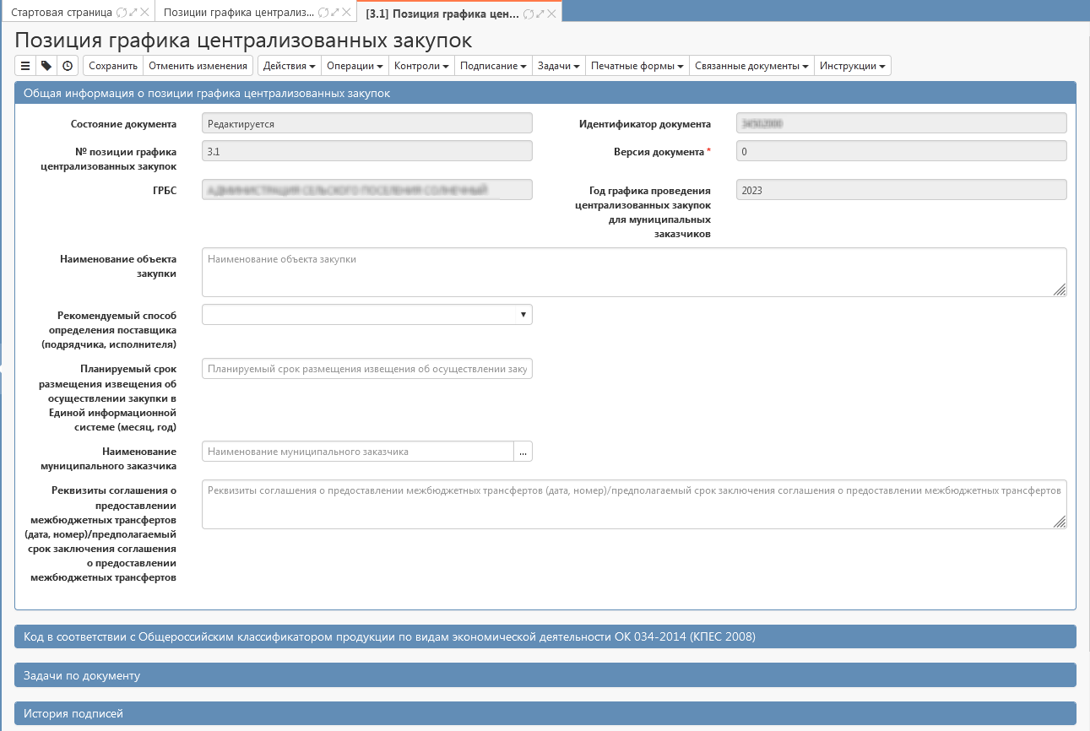

Рисунок 4 − Сформированная позиция графика централизованных закупок

## Заполнение раздела «Общая информация о позиции графика централизованных закупок»

Перейдите в раздел «Общая информация о позиции графика централизованных закупок» (см. Рисунок 5) и заполните поля данного раздела, все поля обязательны к заполнению, в случае если поля останутся пустыми сработает системный контроль.

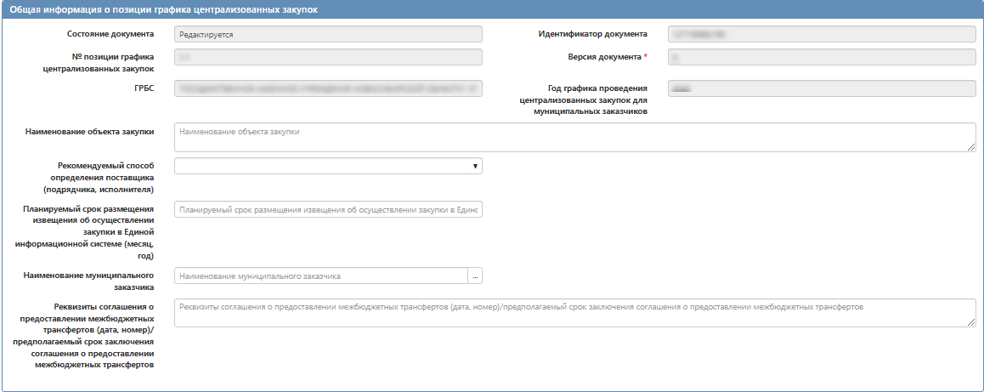

Рисунок 5 − Раздел «Общая информация о позиции графика централизованных закупок»

Поле «№ позиции графика централизованных закупок» по умолчанию закрыто для редактирования и заполняется автоматически в момент включения и утверждения графика централизованных закупок. Автозаполнение происходит по следующему алгоритму: [Номер ГРБС], [Номер позиции графика централизованных закупок].

[Номер ГРБС] - номер организации по порядку среди всех организаций из поля «ГРБС» документов интерфейса «Позиции графика централизованных закупок» в разрезе года графика проведения централизованных закупок для муниципальных заказчиков;

[Номер позиции графика централизованных закупок] - номер по порядку среди документов интерфейса «Позиции графика централизованных закупок» в разрезе организации из поля «ГРБС» в рамках года графика проведения централизованных закупок для муниципальных заказчиков.

Поле «ГРБС» заполняется автоматически организацией текущего пользователя и недоступно для редактирования.

Поле «Год графика проведения централизованных закупок для муниципальных заказчиков» заполняется значением одноименного параметра операции и недоступно для редактирования.

Поле «Наименование объекта закупки» необходимо заполнить вручную с клавиатуры.

В поле «Рекомендуемый способ определения поставщика (подрядчика, исполнителя)» необходимо выбрать значение из выпадающего списка, к выбору допускаются: «Открытый конкурс в электронной форме» и «Электронный аукцион».

В поле «Планируемый срок размещения извещения об осуществлении закупки в Единой информационной системе (месяц, год)» необходимо выбрать значение из календаря. Поле автоматически заполняется значением номера месяца и года для даты, выбранной в календаре.

В поле «Наименование муниципального заказчика» необходимо выбрать значение из справочника «Заказчики».

Поле «Реквизиты соглашения о предоставлении межбюджетных трансфертов (дата, номер)/предполагаемый срок заключения соглашения о предоставлении межбюджетных трансфертов» необходимо заполнить вручную с клавиатуры.

## Заполнение раздела «Код в соответствии с Общероссийским классификатором продукции по видам экономической деятельности ОК 034-2014 (КПЕС 2008)»

Перейдите в раздел «Код в соответствии с Общероссийским классификатором продукции по видам экономической деятельности ОК 034-2014 (КПЕС 2008)» (см. Рисунок 6)

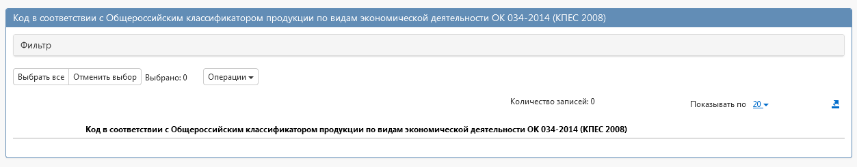

Рисунок 6 − Раздел «Код в соответствии с Общероссийским классификатором продукции по видам экономической деятельности ОК 034-2014 (КПЕС 2008)»

Для заполнения раздела нажмите на кнопку «Операции» и выберите «Добавить коды в соответствии с Общероссийским классификатором продукции по видам экономической деятельности ОК 034-2014 (КПЕС 2008)» (см. Рисунок 7)

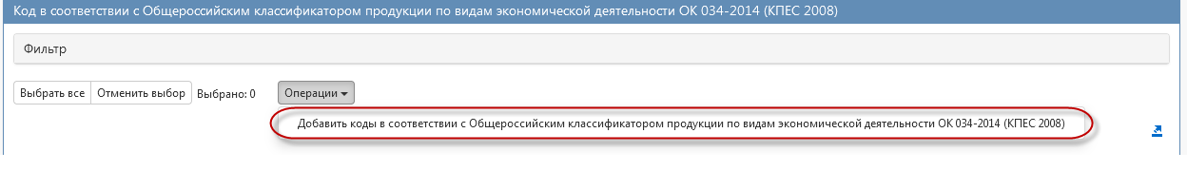

Рисунок 7 − Выбор операции «Добавить коды в соответствии с Общероссийским классификатором продукции по видам экономической деятельности ОК 034-2014 (КПЕС 2008)»

Заполните обязательный параметр «Код по ОКПД 2» путем выбора из справочника. Нажмите на кнопку  для вызова справочника (см. Рисунок 8).

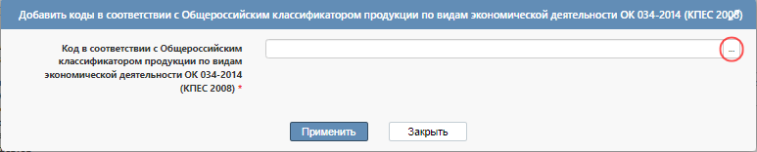

Рисунок 8 − Форма операции «Добавить коды в соответствии с Общероссийским классификатором продукции по видам экономической деятельности ОК 034-2014 (КПЕС 2008)»

Для поиска значений в справочнике «ОКПД 2» можно воспользоваться фильтром. Для множественного добавления записей нужно выделить необходимые записи справочника «ОКПД 2» и нажать кнопку «Применить» (см. Рисунок 9).

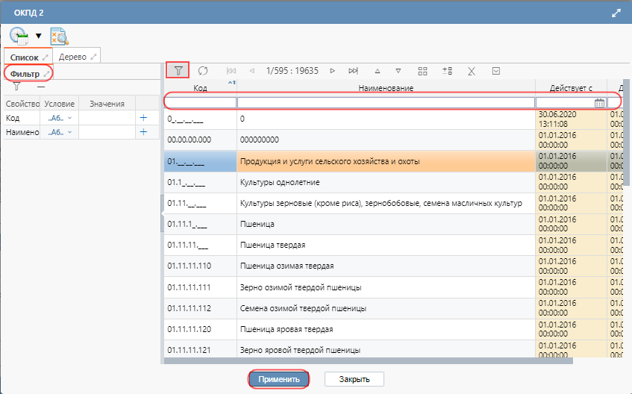

Рисунок 9 − Множественный выбор записей в справочнике «ОКПД 2»

Параметр «Код по ОКПД 2» заполнится значениями кодов, выбранных в справочнике. Далее нажмите кнопку «Применить», как показано на рисунке 10.

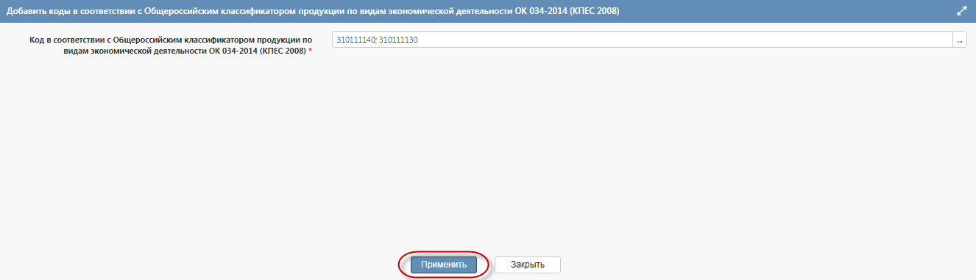

Рисунок 10 − Заполнение параметра операции «Добавить коды в соответствии с Общероссийским классификатором продукции по видам экономической деятельности ОК 034-2014 (КПЕС 2008)»

В результате выполнения операция для каждого выбранного кода ОКПД 2 будет добавлена запись в раздел «Код в соответствии с Общероссийским классификатором продукции по видам экономической деятельности ОК 034-2014 (КПЕС 2008)».

В случае необходимости удаления добавленной запись, нужно выделить запись, нажать на кнопку «Операции» и выбрать «Удалить», как показано на рисунке 11.

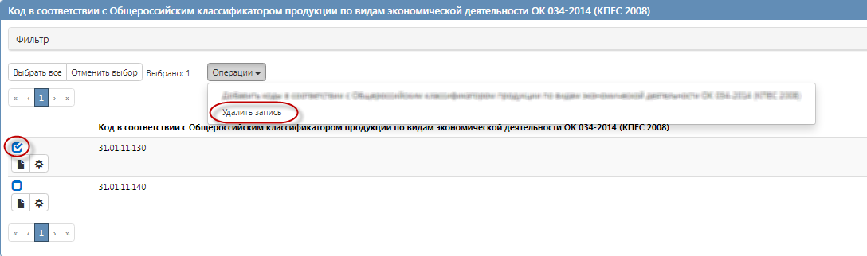

Рисунок 11 − Выбор операции «Удалить запись»

В результате выполнения операции в разделе «Код в соответствии с Общероссийским классификатором продукции по видам экономической деятельности ОК 034-2014 (КПЕС 2008)» будут удалены все выбранные записи.

## Разделы «История подписей», «История прохождения контролей», «история переходов»

Раздел «История подписей» заполняется автоматически. В разделе отображается история подписания документа с указанием наименования этапа подписи, вида подписи, информации о сертификате и времени подписания, как показано на рисунке 12.

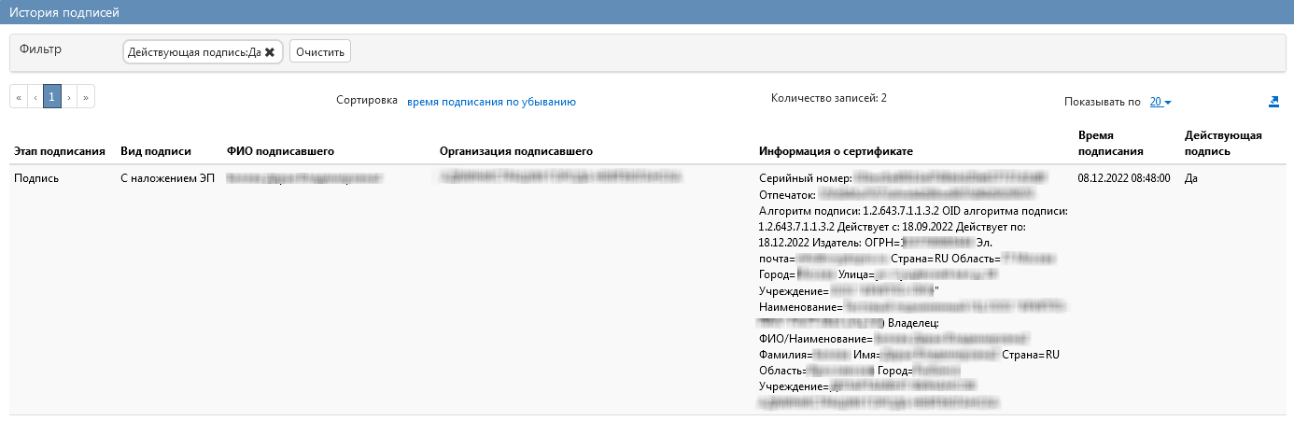

Рисунок 12 − Раздел «История подписей»

Раздел «История прохождения контролей» заполняется автоматически. В разделе отображается история прохождения документом контролей с указанием наименования контроля, даты и времени его выполнения, сообщения об ошибке и исполнителя, как показано на рисунке 13.

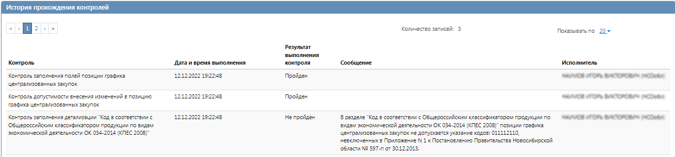

Рисунок 13 − Раздел «История прохождения контролей»

Раздел «История переходов» заполняется автоматически. В данном разделе отображается история смены состояний документа, как показано на рисунке 14.

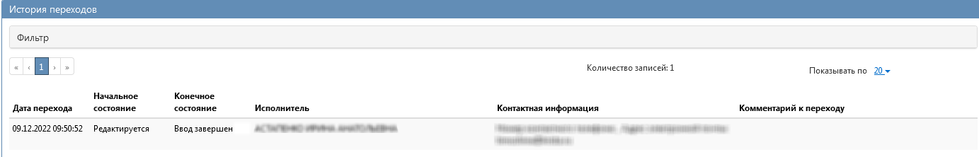

Рисунок 14 − Раздел «История переходов»

## Выполнение предварительных контролей

На панели инструментов нажмите на кнопку «Контроли» и выберите «Все контроли», как показано на рисунке 15.

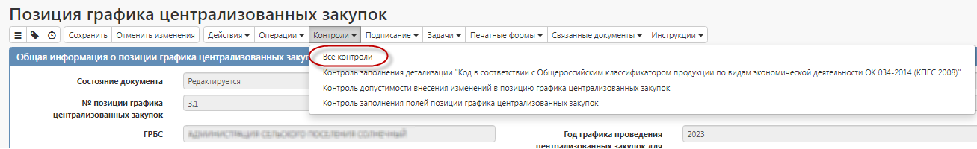

Рисунок 15 − Выбор предварительных контролей

Результатом контроля документа является протокол проверки, как показано на рисунке 16.

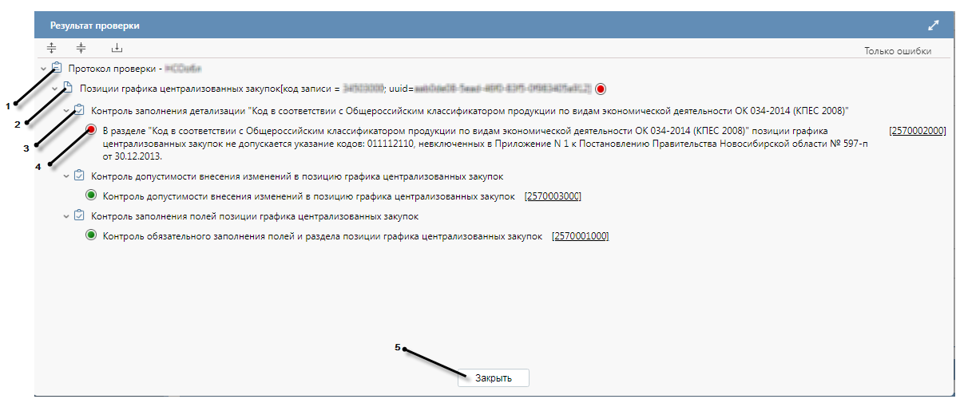

Рисунок 16 − Протокол проверки документа

Описание элементов протокола проверки приведено в таблице 1.

Таблица 1 − Элементы протокола проверки

| № элемента протокола | Описание |
| --- | --- |
| 1 | Имя пользователя, выполнившего проверку, а также общее количество успешно пройденных (зеленый шар) контролей и контролей, пройденных с нарушением (красный шар) |
| 2 | Описание элемента реестра, прошедшего проверку (возможно наличие нескольких элементов в одном протоколе при выполнении проверки нескольких элементов) |
| 3 | Описание групп контролей, выполненных над элементом, с указанием общего количества успешно пройденных (зеленый шар) контролей и контролей, пройденных с нарушением (красный шар), в рамках группы контролей |
| 4 | Перечень и описание контролей, пройденных с нарушениями. Может отсутствовать, если все контроли пройдены успешно. Перечень и описание контролей, пройденных успешно. Может отсутствовать, если все контроли пройдены с нарушениями |
| 5 | Кнопка закрытия протокола |

## Перевод состояния документа

После заполнения карточки позиции графика централизованных закупок, ее необходимо перевести в дальнейшее состояние «Ввод завершен».

Для перевода состояния документа выделите один или несколько документов, находящихся в состоянии «Редактируется» и выполните действие «Завершить ввод» (см. Рисунок 17).

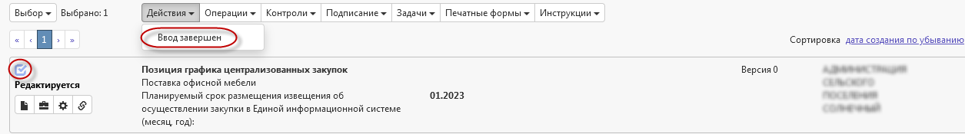

Рисунок 17− Меню «Действия» панели команд записи реестра документов

В процессе изменения состояния документов выполняются логические контроли. Если один или более документов не пройдут контроль, операция перевода состояний будет отменена для всех документов.

Если позиция графика централизованных закупок успешно переведена в состояние «Ввод завершен», то она будет автоматически включена в график проведения централизованных закупок на соответствующий год.

После формирования графика централизованных закупок позиция графика централизованных закупок автоматически изменит состояние документа на «Ввод завершен (Утверждена)».

# Внесение изменений в позицию графика централизованных закупок

Для формирования изменения позиции графика централизованных закупок перейдите в группу интерфейсов «График проведения централизованных закупок для муниципальных заказчиков», затем перейдите на интерфейс «Позиции графика централизованных закупок» (см. Рисунок 18).



Рисунок 18 − Переход на интерфейс «Позиции графика централизованных закупок»

Выберите позицию графика централизованных закупок в состоянии «Ввод завершен (Утверждена)» и на панели управления нажмите кнопку «Операции». В открывшемся окне выберите из списка операцию «Формирование изменения документа» (см. Рисунок 19).

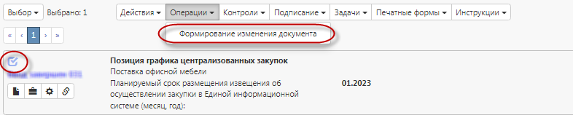

Рисунок 19 − Выбор операции «Формирование изменения документа» на интерфейсе «Позиции графика централизованных закупок»

Параметр «Исходный документ» заполнится выбранной позицией графика централизованных закупок. Для завершения выполнения операции нажмите кнопку «Применить» (см. Рисунок 20).

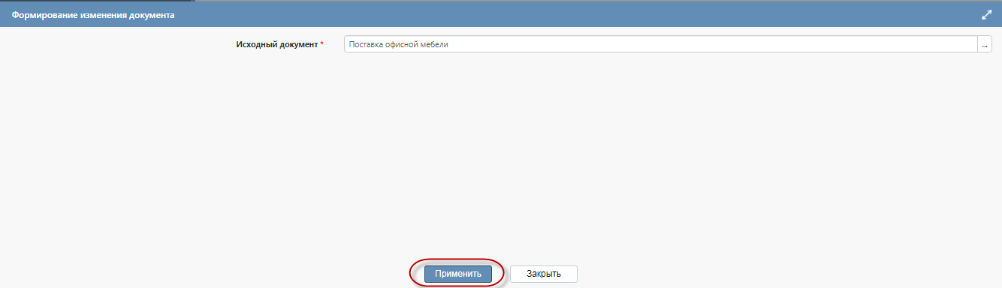

Рисунок 20 − Форма операции «Формирование изменения документа» на интерфейсе «Позиции графика централизованных закупок»

В результате выполнения операции сформируется новая версия позиции графика централизованных закупок, которая откроется в новой вкладке. При этом поле «Версия документа» в позиции графика централизованных закупок увеличится на 1 относительно значения в одноименном поле изменяемого документа.

Внесите необходимые изменения.

После заполнения полей и разделов позиции графика централизованных закупок, переведите позицию графика централизованных закупок в состояние «Ввод завершен» согласно описанию в разделе «Перевод состояния документа» настоящей Инструкции.

Если измененная позиция графика централизованных закупок успешно переведена в состояние «Ввод завершен», то она будет автоматически включена в график проведения централизованных закупок новой версии на соответствующий год. Операция формирования графика проведения централизованных закупок выполняется по расписанию системы.

# Отмена позиции графика централизованных закупок

Для отмены позиции графика централизованных закупок необходимо отметить галочкой позицию, которую необходимо отменить, или открыть необходимую позицию, на панели инструментов требуется нажать кнопку «Действия». В отобразившемся меню необходимо выбрать «Отменить позицию» (см. Рисунок 21).

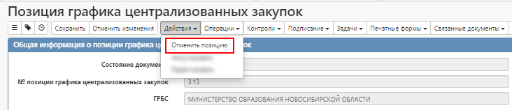

Рисунок 21 − Действие для отмены позиции графика централизованных закупок

**Внимание!**

*Выполнение действия доступно только в случае, если связанная закупка отсутствует, или связанные закупки в состоянии «Отозвана заказчиком»/«Аннулирован».*

# Формирование графика проведения централизованных закупок

Нулевая версия графика проведения централизованных закупок на текущий год формируется 26 января текущего года на основании всех позиций графика централизованных закупок, имеющих состояние «Ввод завершен», подписанных электронной подписью. Документ формируется на интерфейсе «График проведения централизованных закупок» в состоянии «Утвержден».

## Раздел «Общая информация о графике проведения централизованных закупок

Поля раздела «Общая информация о графике проведения централизованных закупок» заполняются автоматически при формировании графика проведения централизованных закупок (см. Рисунок 22)

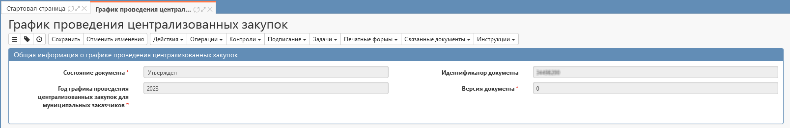

Рисунок 22 − Раздел «Общая информация о графике проведения централизованных закупок»

Поле «Версия документа» при формировании первичной версии графика проведения централизованных закупок заполняется значением «0». При формировании изменения графика проведения централизованных закупок на год, указанный в поле «Год графика проведения централизованных закупок для муниципальных заказчиков», номер версии графика проведения централизованных закупок увеличивается на 1 относительно предыдущей версии графика.

## Раздел «Позиции, включенные в текущую версию графика»

Раздел «Позиции, включенные в текущую версию графика» (см. Рисунок 23) заполняется в результате выполнения автоматической операции по формированию графика проведения централизованных закупок, в том числе при формировании изменения графика проведения централизованных закупок.

Если формируется первичная версия графика проведения централизованных закупок, то все позиции графика централизованных закупок, для которых выполняются описанные выше условия, попадают в раздел «Позиции, включенные в текущую версию графика» формируемого графика проведения централизованных закупок.

Если формируется изменение графика проведения централизованных закупок, то в раздел «Позиции, включенные в текущую версию графика» формируемого графика проведения централизованных закупок, попадают все позиции графика централизованных закупок, не включенные в предыдущие версии графика проведения централизованных закупок, для которых выполняются описанные выше условия.

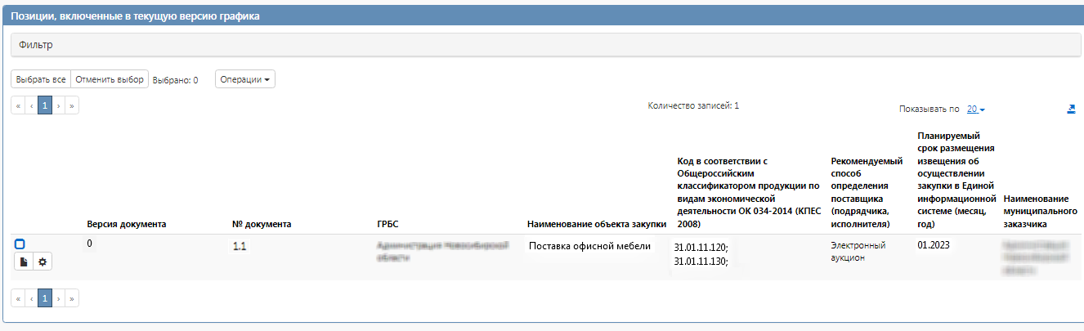

Рисунок 23− Раздел «Позиции, включенные в текущую версию графика»

## Раздел «Позиции, перенесенные из предыдущей версии графика»

Раздел «Позиции, перенесенные из предыдущей версии графика» (см. Рисунок 24) заполняется в результате изменения графика проведения централизованных закупок. При этом в разделе автоматически формируется запись для позиций графика централизованных закупок, которые находится в разделе «Позиции, включенные в текущую версию графика» и «Позиции, перенесенные из предыдущей версии графика» предыдущей версии графика проведения централизованных закупок.

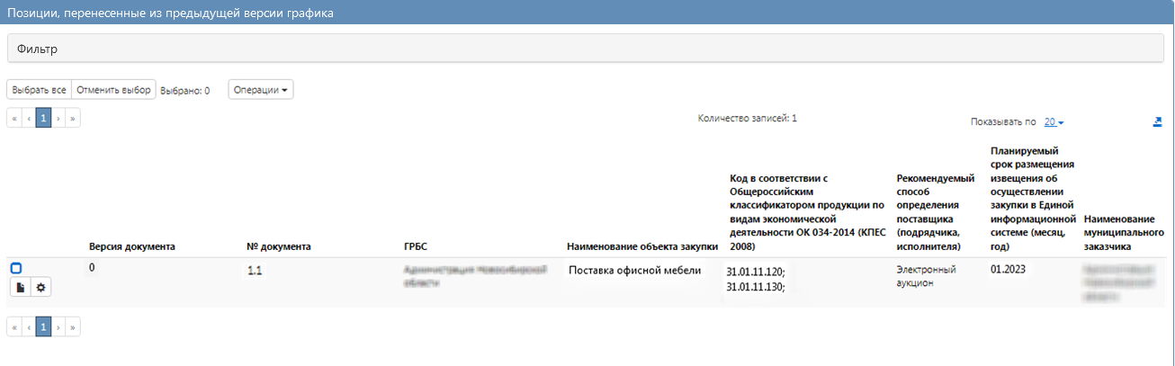

Рисунок 24 − Раздел «Позиции, перенесенные из предыдущей версии графика»

## Раздел «Сводная информация о графике»

Раздел «Сводная информация о графике» (см. Рисунок 25) заполняется в результате формирования графика проведения централизованных закупок, в том числе при формировании изменения графика проведения централизованных закупок. При этом в разделе автоматически формируется запись для позиций графика централизованных закупок, которые находится в разделе «Позиции, включенные в текущую версию графика» и «Позиции, перенесенные из предыдущей версии графика» формируемого графика проведения централизованных закупок.

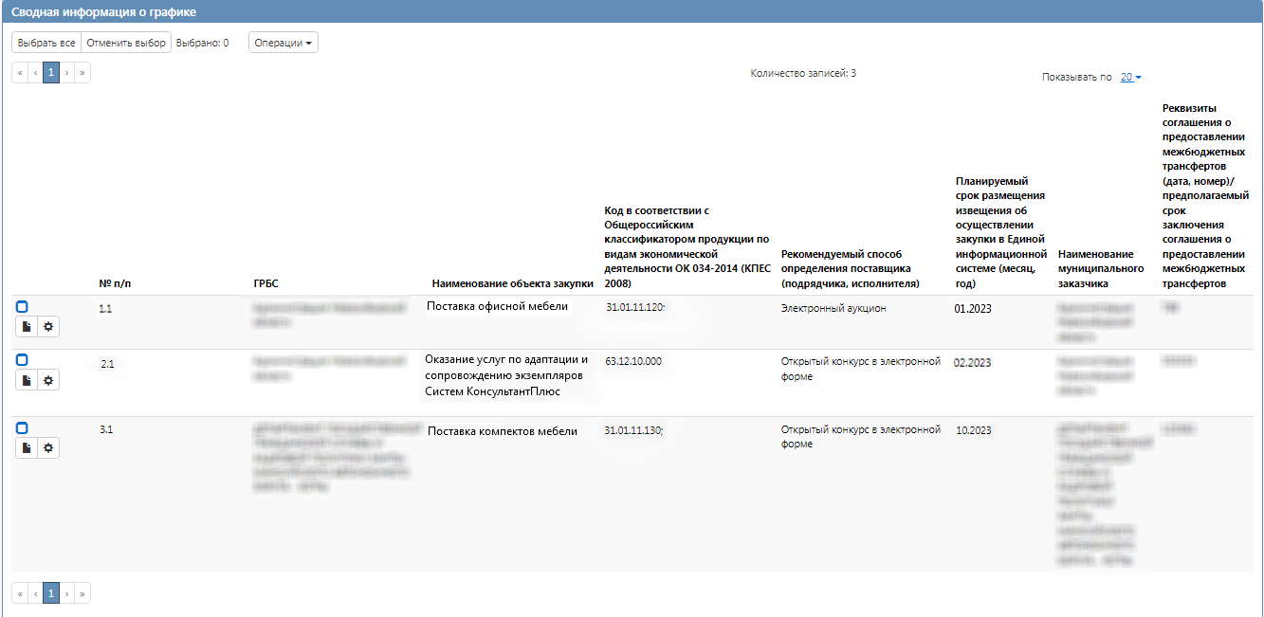

Рисунок 25 − Раздел «Сводная информация о графике»

# Формирование изменения графика проведения централизованных закупок

Изменение графика проведения централизованных закупок формируется автоматически при появлении на интерфейсе «Позиции графика централизованных закупок» версий позиций графика, не включенных ранее в график проведения централизованных закупок, имеющих состояние «Ввод завершен», подписанных электронной подписью.

**Внимание!**

*После внесения изменений в позицию плана графика и отражении изменений в графике проведения централизованных закупок необходимо отобразить изменения в позиции плана-графика. Подробнее можно ознакомиться в инструкции «Позиции плана-графика».*